ASSUNTO:. REQUEIRO INFORMAÇÕES SOBRE O DESPEJO DE ESGOTO IN NATURA NO RIO MOGI MIRIM, PRÓXIMO A PONTE, NA RUA DO MIRANTE.
DESPACHO

SALA DAS SESSÕES ____/____/_____

PRESIDENTE DA MESA

REQUERIMENTO Nº , DE 2017

SENHOR PRESIDENTE,
SENHORES VEREADORES,

Considerando que, o despejo de esgoto neste ponto vem ocorrendo a muito tempo, e, mesmo alertadas, as autoridades competentes não tomaram as devidas providencias.
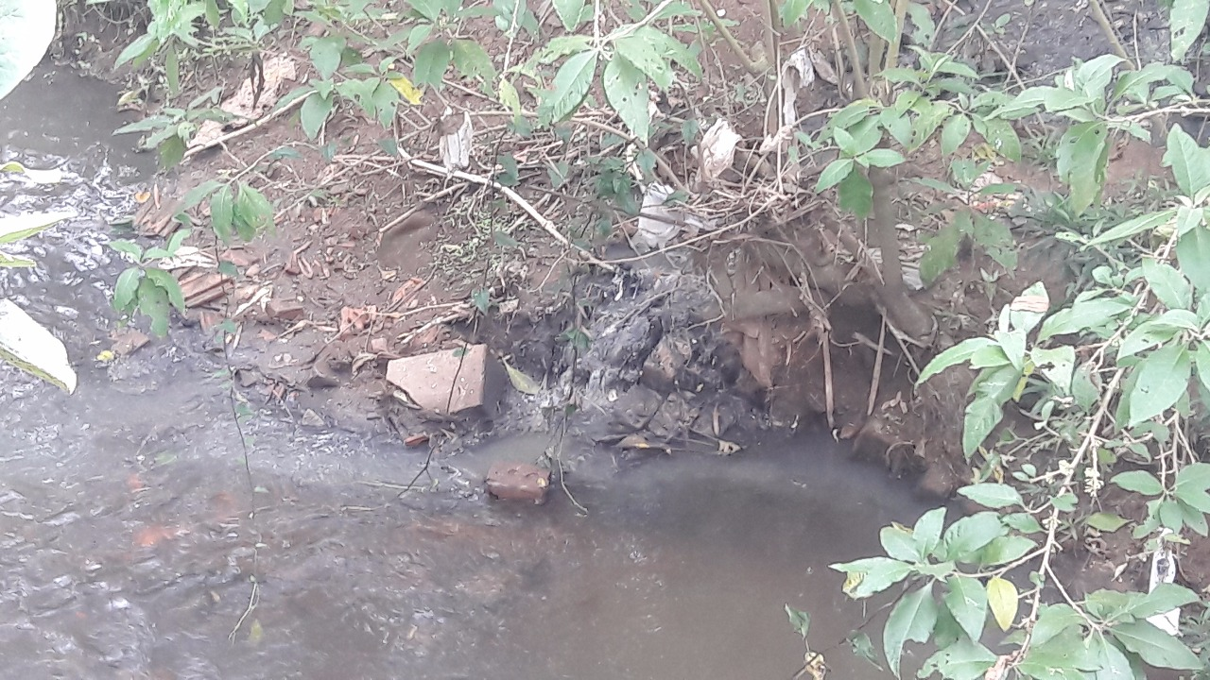
REQUEIRO a mesa após ouvir o douto plenário, que oficie o Exmo. Senhor Prefeito Carlos Nelson Bueno, para que envie a esta casa, informações sobre o despejo de esgoto in natura no Rio Mogi Mirim, próximo a ponte, na Rua do Mirante.

SALA DAS SESSÕES “VEREADOR SANTO RÓTOLLI”, aos 14 de junho de 2017.

VEREADOR LUIS ROBERTO TAVARES

